班級： 座號：
姓名：

~時間無法靜止，但記憶可以復刻~
~尋找生命中最深層的味蕾記憶，一起享受這段美好的閱讀”食”光~

PART1.請填入本次書展中符合以下主題的書籍；若要請你推薦這本書籍，你會如
何描述此書。
※關於一步一腳印的美食─__________________________________
說明：______________________________________________________________
※關於品嚐微醺─__________________________________________
說明：______________________________________________________________
※關於鑑賞咖啡─__________________________________________
說明：______________________________________________________________
※關於食物學─____________________________________________
說明：______________________________________________________________
※關於下廚─______________________________________________
說明：______________________________________________________________
※關於慢食─______________________________________________
說明：______________________________________________________________

PART2：本次書展中，哪一本書最能引起你的閱讀興趣？為什麼？
書名：________________________________________________
原因：______________________________________________________________

PART3：在你的生命當中，有哪一道美食讓你難以忘懷？是在什麼場合、情境發
生，請寫出你為什麼對它念念不忘的原因。
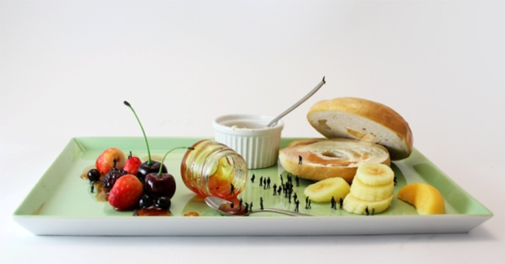
美食名稱：__________________________
懷念的原因：

